勘察时点：2019.6.20

勘察人：王曦

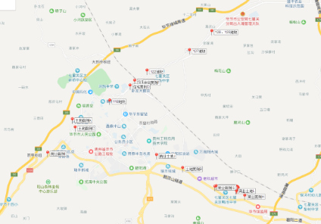

①118地块

地上三层，三通

②128地块，纯商业（连着129地块）有地上物，没拆迁平整完，但费用企业不管，拿地就是拿的净地。

②129地块，纯商业和住宅（连着128地块）有地上物，没拆迁平整完，但费用企业不管，拿地就是拿的净地。

④127地块

地上物有简易厂房，有土山未平整，临水临电

⑤122地块

有地上物民宅、临街简易商业用房

案例①:浙商城

一层 二层临街商业售价都是17000，内街售价12000。

层高:4.5-4.7米。

楼上商铺价格12000-14000

租金不详，问了几个人都不知道。些许不太配合

③商业案例，万丰国际商贸城

一层商业售罄，价格在13000-14000（层高6米，可隔二层）租金3.3

二层在售商业5500元（层高4.8-5米）租金1.3-1.6元

④商业案例，创美农副产品批发

一层商业售价30000，层高6米（可隔层）租金3.3元

二层商业售价8000，层高4.8米，租金2元

三层、四层售价5000，租金1元

不临街商铺一层售价20000，二层、三层、四层售价5000元